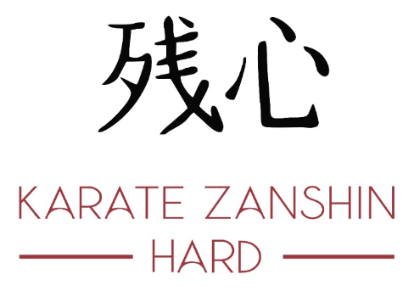
Serafettin Sisman
Kiesestrasse 9
A-6971 Hard

www.karatezanshin.org ZVR-Z: 1321336343

Anmeldung Mitgliedschaft bei KARATE ZANSHIN HARD

Name: ………………………………. Vorname: ………………………

Adresse: …………………………………………………………………………..

Telefon: ……………………………… Mail: ……………………………..

Geburtsdatum: …………………….

Mitgliedschaft: □ Grundkurs
x Einzelmitgliedschaft
□ Familienmitgliedschaft

Trainingsort: Harder Sport- und Freizeitanlagen, Seestrasse 60, A-6971 Hard
Halle Turnerschaft Hard, Sägewergstrasse 5, A – 6971 Hard

Konto: Raiffeisenbank Bodensee-Leiblachtal
IBAN: AT 91 3743 1000 1003 4361
BIC: RVVGAT2B431

Inhaber: Serafettin Sisman, Karate Zanshin Hard und Koblach

Ich bin damit einverstanden, dass Fotos von mir/meinem Kind auf der Webseite von Karate Zanshin Hard und Koblach verwenden.

Hiermit bestätige ich die Anmeldung für Karate Zahnshin Hard:

________________________ ______________________________________________
Ort / Datum Unterschrift Unterschrift des gesetzlichen Vertreters (bei Minderjährigen)

